DESIGN E TERRITÓRIO: valorização de produtos artesanais da Associação Mãos Habilidosa Bragança-Pa

Rodrigo Augusto de Sousa Cavalcante ⁽¹⁾; Juliana Maria Silva Costa ⁽²⁾; Aninha Melo Moreira ^{(3).}

⁽¹⁾ Estudante de Bacharel em Design; Centro Ciência Naturais e Tecnologia; Universidade do Estado do Pará; Paragominas - Pará; rodrigo_171192@hotmail.com; ⁽²⁾ Estudante de Tecnologia em Gestão Ambiental; julianamscosta@hotmail.com; ⁽³⁾ Doutoranda em Ciências do Ambiente e Sustentabilidade na Amazônia; Professora do Instituto Federal de Educação do Pará; aninha.moreira@ifpa.edu.br.

RESUMO – A sustentabilidade não se limita a conservação e preservação dos recursos naturais existentes, mas também as diferentes formas de manejo dos recursos naturais que minimizem os impactos ao meio natural, bem como a valorização da natureza em forma de produtos, são nesse contexto que este trabalhou objetivou analisar a produção artesanal a partir da utilização de recursos naturais neste caso à argila, disponível nas comunidades. Para tal realizou-se um levantamento bibliográfico, seguido do trabalho de campo in lócus, no qual as técnicas da observação direta, aplicação de entrevistas e registros fotográficos, possibilitaram a coleta das informações. A partir da pesquisa foi possível observar o empenho dos produtores para relacionar de forma muitas vezes inconsciente e outras não a produção de forma sustentável, e a relação dos produtos gerados com o território e com aspectos culturais e históricos do município e da região, muitos produtos remontam a tradição indígena e cabocla do amazônida. Foi observado também a pouca ou nenhuma ação do poder público local a fim de incentivar tal produção.

Palavras-chave: Sustentabilidade. Artesanal. Produção.

Introdução
A necessidade de valorização de pequenos grupos produtivos reside, principalmente, em uma forma eficiente e eficaz de identificação e de proteção de seus produtos, para que transitem entre os mercados de uma economia sem impedimentos, ao mesmo tempo em que se preserve e valorize a forma de produção, a região e os aspectos culturais.
O design pode desempenhar um papel fundamental, tornando exequível a proposição de novos cenários e sistemas (baseados nos requisitos da sustentabilidade) e assumindo novas funções diante dos problemas socioeconômicos e ambientais, Santos (2008). De acordo com essas afirmações, Manzini (1994) sugere uma revisão dos conceitos fundamentais como a forma, a função, o cliente, o usuário e o mercado, incluindo considerações sobre o papel da tecnologia, da estética e do design em si.
As tendências mundiais direcionadas à redução dos impactos ambientais têm provocado novos posicionamentos do setor produtivo no que tange à preservação ambiental, conforme relatam Manzini e Vezolli (2002). As fronteiras são extintas e ninguém pode eximir-se de gerar ou sofrer interferências. Com isso, a homogeneização das culturas tornou-se uma preocupação e a globalização a possível promotora do declínio das identidades e da desconstrução do local.
Para Schneider (2010), o design é a arte mais vivaz e mais popular do presente, é um fenômeno de cultura de massas, e por isso, participa de modo decisivo na constituição de juízos de gosto generalizados. A partir dessas capacidades o design pode desempenhar um papel fundamental na construção de cenários inovadores direcionados para a sustentabilidade e valorização do cenário local.
Neste contexto torna-se necessário entender que espaço é resultado de um feixe de relações que somam as particularidades (ambientais, culturais, econômicas, políticas e sociais) às demandas do mundo global (Castelli, 1975). Tal processo caracteriza a construção social dos múltiplos territórios a partir das distintas percepções advindas dos agentes envolvidos nas formas de uso da terra, contendo uma abordagem dinâmica de reprodução e apropriação social da terra. .
Assim, devem-se distinguir os territórios de acordo com os sujeitos que os constroem, sejam eles indivíduos, grupos sociais, o Estado, empresas, instituições. As razões do controle social pelo espaço variam conforme a sociedade ou cultura, o grupo e, muitas vezes, o próprio indivíduo. Controla-se uma “área geográfica”, ou seja, o “território”, visando “atingir/afetar, influenciar ou controlar pessoas, fenômenos e relacionamentos” (Sack, 1986).
As discussões abrangem em compreender o setor artesanal, em Torno das contribuições do design para a valorização de um território e de seus recursos. De acordo com Raffestin (1993, p. 7-8) São eles que produzem o território, partindo da realidade inicial dada, que é o espaço. Há, portanto um “processo” do território, quando se manifestam todas as espécies de relações de poder [...]. Neste contexto, o artigo tem como objetivo analisar elementos que promovam a valorização desses grupos e situações vivenciadas pela associação. Nesse contexto está pesquisa buscou entender como as expressões territoriais, culturais e naturais se reproduzem na produção artesanal.

Material e Métodos
Este estudo está fundamentado na consulta e interpretação à bibliografia disponível, visitas à campo, e interpretação dos questionários aplicados. Ele pode ser dividido em três partes: a primeira, que envolve o levantamento bibliográfico acerca dos artigos referentes ao Design, território e territorialidades; a segunda parte se refere ao levantamento de Campo e a terceira parte que se baseia no Pós-campo com a análise dos dados coletados.
A pesquisa foi realizada no município de Bragança, Pará, localizado aproximadamente a 200 km da capital do estado, em três comunidades que se destacam na produção artesanal e na utilização dos recursos naturais de forma direta pra produção artesanal, as comunidades foram São Matheus, Fazendinha e Vila-que-era, como enfoca a figura 1:
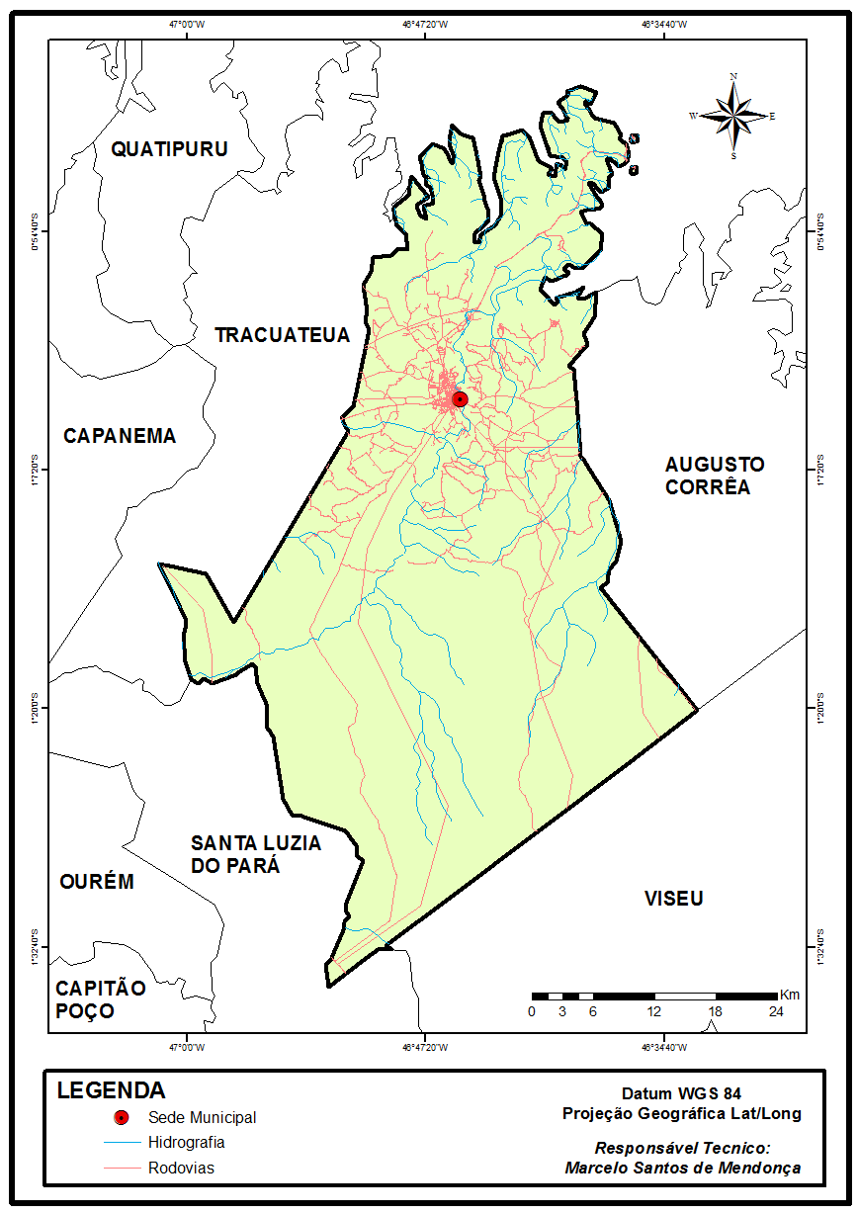
Figura 1. Mapa de localização da área de estudo.
Fonte: Mendonça, 2014.

Para o desenvolvimento do trabalho, foi realizado o trabalho de campo in locu, nas comunidades, no qual as técnicas da observação direta, aplicação de entrevistas semiestruturadas, registro da produção, a partir do registro de dados fotográficos. Para a etapa seguinte da pesquisa, foi desenvolvida uma escala com a finalidade de mensurar a relação existente entre design e a valorização de identidades locais, por meio de critérios que permitem avaliar o nível identitário potencial em projetos ou produtos.

Resultados e Discussão
Cultura é definida por Canclini (2008) como um fenômeno que mediante símbolos e representações auxiliam na reprodução ou transformação do sistema social, ou seja, ela é um processo de produção de significados que são capazes de manter ou modificar maneiras de viver, ideias e valores. A necessidade de ampliar estratégias para proteger e valorizar os conhecimentos e os recursos naturais através de alternativas de transformação e renovação do território e das tradições representa uma grande carga.
O aumento crescente da demanda por produtos diferenciados, acelerado pela competitividade que advém do processo contínuo de globalização, despertou a atenção para a preservação da tradição e das culturas e produtos locais, fortalecendo os movimentos de identificação cultural. Segundo Cavalcante, Costa e Moreira (2014. p.4) a procura por informações e aspectos que possam contribuir para o desenvolvimento de produtos, são atributos pelo mercado consumidor que impulsiona os processos de investigação.
Segundo Cassiolato e Lastres (2003) a Aglomeração de sistemas produtivos locais tem auxiliado pequenas e médias empresas a ultrapassarem conhecidas barreiras ao crescimento das firmas, a produzirem eficientemente e a comercializarem produtos em mercados distantes. Com isso, a incerteza e a sensação de perda das características locais constituem uma crise de identidade no indivíduo, que por sua vez, faz a identidade se tornar uma questão a ser estudada, pois representa uma transformação profunda e abrangente na sociedade e em suas relações.
A diferenciação baseada em valores simbólicos requer um apelo a um determinado público, de forma a maximizar a transmissão de mensagens e logo à identificação entre organização e esse público. De acordo com a associação (2014) “o projeto permite condições de valorização no artesanato e artesã com a comercialização de seus produtos em feira e eventos locais e nacionais”.

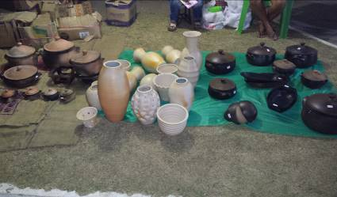
Figura 2: Produtos das Comunidades Fazendinha e Vila-que-era, Exposto em Feira Local.
Fonte: Acervo Pessoal (2014).

Com relação ao ambiente cultural, a valorização do território pode acontecer de duas formas: como ambiente tangível e como ambiente imaterial. Nesse caso, é importante lembrar que a valorização do patrimônio também está relacionada ao presente, assim como movimentos culturais atuais na cidade: as artes plásticas, intervenções urbanas, o teatro, religião, a música, entre outros.
No caso da associação, ela e composta 26 grupos, sendo 14 ativos na produção, comercialização e participação de evento e feiras. Para isso, é necessário o planejamento de ações em nível sistêmico, pela colaboração de áreas diversas e o estabelecimento de redes favoráveis ao desenvolvimento local, com ênfase nos pequenos produtores.

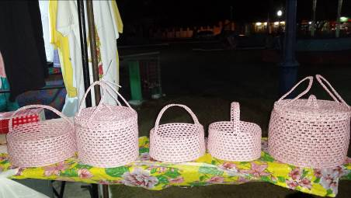
Figura 3: Produtos da comunidade são Matheus, exposto numa feira local.
Fonte: Acervo Pessoal (2014).

A abordagem do design aplicado ao território visa beneficiar tanto produtores como consumidores. Segundo Hall (2006). O design, sendo fator crucial no intercâmbio econômico e cultural, deve utilizar essa tendência da valorização de identidades locais para criar diferenciais competitivos e atributos de valor simbólico aos produtos, a fim de manter as culturas tradicionais vivas, porém, integradas ao mundo contemporâneo.

Conclusões
Como facilitador do processo de inovação, o design representa um importante coadjuvante no desenvolvimento econômico e sociocultural. O desafio é canalizar forças presentes no território e apoiar um comportamento proativo versus a colaboração e integração de interesses locais, de forma que as inovações se concretizem e tragam benefícios coletivos. Segundo Krucken (2009) defende a adoção de uma política cultural que respeite a cultura local e promova a ligação entre território, comunidade e produto, resultando em um consumo responsável e produtos de qualidade superior.
Com base nesses sentidos é provável compreender como a cultura é um fator bem relevante para o design, tanto pelo fato de o resultado de seu trabalho compor os artefatos culturais de uma determinada localidade, como na uso de atributos culturais na criação de novos artefatos. E ao se analisar uma visão global desse cenário, onde há claramente a consistência de vários atores, disseminar na mão da gestão de design como responsável pela decomposição e disposição dos artifícios e convergir das aptidões e habilidades necessárias.

Referências Bibliográficas
CANCLINI, N. G. Culturas híbridas. 4ª ed. São Paulo: Ed. da Universidade de São Paulo, 2008.
CASSIOLATO, J. E. LASTRES, H. M. M. O foco em arranjos produtivos e inovativos locais de micro e pequenas empresas. Grupo Redesist, 2003.
CASTELLI, G. Analise e organização. Porto Alegre, Editora: Livraria Sulina, 1975.
CAVALCANTE, R. A. S. COSTA, J. M. S. MOREIRA, A. M. USOS SUSTENTÁVEIS DA FIBRA DO TUCUMÃ EM COMUNIDADES RURAIS NA AMAZÔNIA: ESTUDO DE CASO NA VILA DO ACARAJÓ – BRAGANÇA-PA. XI CONGRESSO NACIONAL DE MEIO AMBIENTE DE POÇOS DE CALDAS, 2014.
HALL, S. A identidade cultural na pós-modernidade. 11ª Ed. Rio de Janeiro: DP&A, 2006.
KRUCHEN, L. Design e território: valorização de identidades e produtos locais. São Paulo: Studio Nobel, 2009.
MANZINI, E. Design, environment and social quality: from "existenzminimum" to "quality maximum". Design Issues, v. 10, n. 1, p. 37-43. Spring, 1994.
MANZINI, E. VEZZOLI, C. O desenvolvimento de produtos sustentáveis – os requisitos ambientais dos produtos industriais. São Paulo: Edusp, 2002.
MENDONÇA, M. S. de. O usos de sistemas de informações geográficas na análise das unidades de paisagem: subsídios à gestão ambiental no município de Bragança - PA (Monografia). Curso de Tecnologia em Gestão Ambiental. Instituto Federal de Educação, Ciência e Tecnologia do Pará - Campus Bragança, 2014.
RAFFESTIN, Claude. Por uma geografia do poder. Tradução de Maria Cecília França. São Paulo: Ática, 1993.
SACK, R. Human Territoriality : its theory and history. Cambridge: University Press. 1986.
SANTOS, A. Equity through Design: a Critical Literature Review. (No prelo). 2009.
SCHNEIDER, B. Design – uma introdução: O design no contexto social, cultural e econômico. São Paulo: Blücher, 2010.

